Medienmitteilung Brig/Naters, 1. Mai 2026

Neuer Foxtrail verbindet Brig und Naters
Am 1. Mai 2026 wird im Talgrund zwischen Brig und Naters ein neuer Foxtrail eröffnet. Mit dem «Foxtrail Simplon» entsteht ein interaktives Freizeitangebot, das die Gemeinden auf spielerische Weise miteinander verknüpft und neue Perspektiven auf die Region eröffnet.

Der Foxtrail führt die Teilnehmenden auf eine abwechslungsreiche Spurensuche durch Naters und Brig. In Teams lösen sie Rätsel, folgen Hinweisen und entdecken dabei bekannte Orte aus einem neuen Blickwinkel. Die Route verbindet Quartiere, historische Gassen und bietet zugleich eindrückliche Ausblicke auf die Briger Altstadt und das alte Dorf Naters. Die Kombination aus urbanem Flair und naturnahen Abschnitten macht das rund dreistündige Erlebnis besonders vielseitig.

Mit dem neuen Angebot wird das bestehende Freizeit- und Ausflugsangebot in der Region gezielt ergänzt. Der Foxtrail ist ganzjährig verfügbar und spricht eine breite Zielgruppe an: von Vereins- bis hin zu Firmenausflügen und Freundesgruppen. Gleichzeitig schafft das Projekt zusätzliche Frequenzen im Zentrum und stärkt die regionale Wertschöpfung im Tourismus und Gewerbe.

„Der Foxtrail stärkt den Talgrund als lebendigen Ausgangspunkt für Freizeit- und Entdeckungsangebote im Oberwallis. Gleichzeitig schafft er zusätzliche Frequenzen im Stadtzentrum und verbindet auf attraktive Weise Stadt, Geschichte und Bewegung. Ein Mehrwert für Gäste wie auch für die lokale Bevölkerung“, sagt Daniel Studer, Vizepräsident Stadtgemeinde Brig-Glis.

Das Projekt wurde in Zusammenarbeit der Brig Simplon Tourismus AG und Blatten-Belalp Tourismus AG mit der Stadtgemeinde Brig-Glis und der Gemeinde Naters umgesetzt. Foxtrail verantwortet den Betrieb und den Unterhalt des Trails und bringt ihre langjährige Erfahrung als Anbieter von Freizeit-Erlebnissen in der ganzen Schweiz ein.

Foxtrail zählt seit über 20 Jahren zu den etablierten Freizeitangeboten in der Schweiz und begeistert jährlich hunderttausende Teilnehmende. Mit dem neuen Standort Brig und Naters wird das bestehende Netzwerk um eine weitere attraktive Destination ergänzt.

Fakten
Dauer: 3-4 Stunden
Preis: CHF 32.00 für Erwachsene und CHF 16.00 für Kinder
Buchbar: https://foxtrail.ch/produkte/trails/wallis/simplon/
Startort: Bahnhof Brig

Das meint Fredy zum neuen Foxtrail
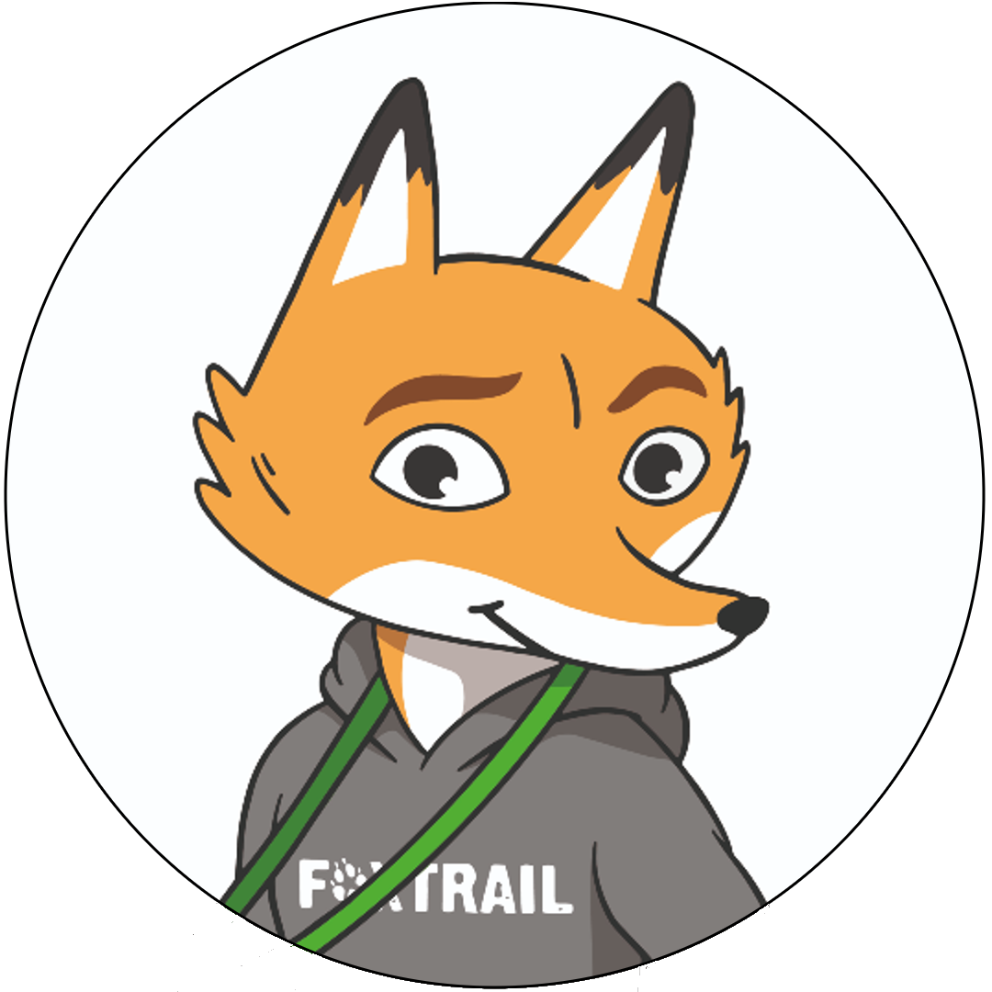
«Ich bin begeistert vom neuen Foxtrail Simplon in Brig und Naters. Die Mischung aus urbanem Flair und Naturpassagen gefällt mir besonders gut.»

Über Foxtrail
Foxtrail bietet ein einzigartiges Outdoor-Erlebnis für Freunde, Firmen und Familien. Die Teams nehmen die Fährte von Fredy Fox auf - knifflige Herausforderungen und unerwartete Wendungen warten in versteckten Winkeln. Jedes Rätsel bringt das Team weiter durch die idyllischen Landschaften, urbanen Siedlungen und unerwarteten Orte.

Das Schweizer Original feierte im 2022 das 20-jährige Bestehen und begeistert jährlich mehr als 160'000 Teilnehmerinnen und Teilnehmer. Foxtrail steht für innovative Trails, die stets neu überraschen. Von technisch anspruchsvollen Installationen über knifflige verdeckte Hinweise oder mittels alltäglicher Gegenstände werden Rätsel gelöst und der nächste Posten spielerisch ausfindig gemacht. Dabei leistet jedes Teammitglied einen wesentlichen Beitrag, um die Spur nicht zu verlieren.

Weitere Informationen
www.foxtrail.ch

Um den neuen Foxtrail in Brig & Naters zu testen, für weitere Fragen, Bildmaterial oder Interviews stehen wir Ihnen gerne jederzeit zur Verfügung.

Bilder
Bilder mit © Foxtrail Schweiz GmbH: https://www.swisstransfer.com/d/54d10663-f6dd-4c6a-a620-99e9a7d57da5
Bilder von der Eröffnung zvg / Legende: v.l.n.r: Mario Gertschen (CEO, Blatten-Belalp Tourismus AG), Ruppen Felix (Gemeinderat Naters), Charlotte Salzmann-Briand (Gemeindepräsidentin Naters), Daniel Studer (Vize-Stadtpräsident Brig-Glis), Silvio Burgener (CEO, Brig Simplon Tourismus AG), Selin Iff (Foxtrail Schweiz GmbH)

Kontakt
Foxtrail Schweiz GmbH
Fabienne Brändli
fabienne.braendli@foxtrail.ch
+41 58 510 74 13

